需求分析

一、引言

（一）编写目的

e起吧面向大众人群，鼓励人们外出活动、交友，促进人们互相交流，热爱运动，积极出行。对于生活习惯良好的健康人群，e起吧为他们提供便捷的服务，让人们更轻松地加入到户外活动中。与此同时，适当推送一些兴趣以外的活动，开阔人们的视野、朋友网络，在一定程度上减少回声室效应；对于沉迷网络，惧怕真实交流的人们，e起吧以丰富的活动及针对性的推送，促进人们走出家门，拥抱一个更健康的人生。

（二）背景说明

e起吧使用c/s框架，包括安卓移动客户端和服务器端。该项目是作者结合校内教授知识以及专业实践编写的，预备作为2019年湖北工业大学理学院信科专业的毕业设计。

（三）用户特点

本应用面向广大人群，分为三类人群，以便提供更好的服务，
1.不喜欢外出，没有外出活动习惯的人群。
2.有基本的活动习惯，倾向于与他人交流。
3.热爱沟通，有较高的活动频率。

二、功能需求

（一）模块划分

对总体需求加以分化，将得到以下模块：

1.用户信息管理模块：负责存储、返回用户信息。

2.兴趣模块 ：采集、分类、存储用户的兴趣，并提供检索功能。

3.活动信息模块 ：创建、管理活动，根据要求（兴趣、距离）检索活动。

4.时闻模块 ：发布时闻、审核时闻、根据兴趣检索时闻。

5.聊天模块 ：发送、接收聊天信息，查看、管理聊天记录。

6.好友模块 ：添加、删除好友，根据要求（兴趣、位置）推送好友，与指定好友发起聊天。

（二）总体用例图
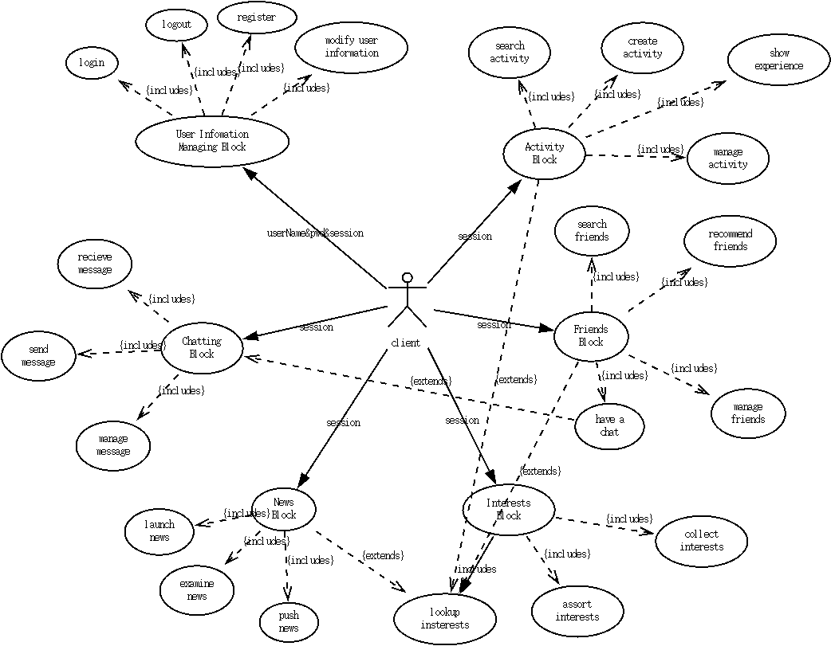

（三）总体业务流程图
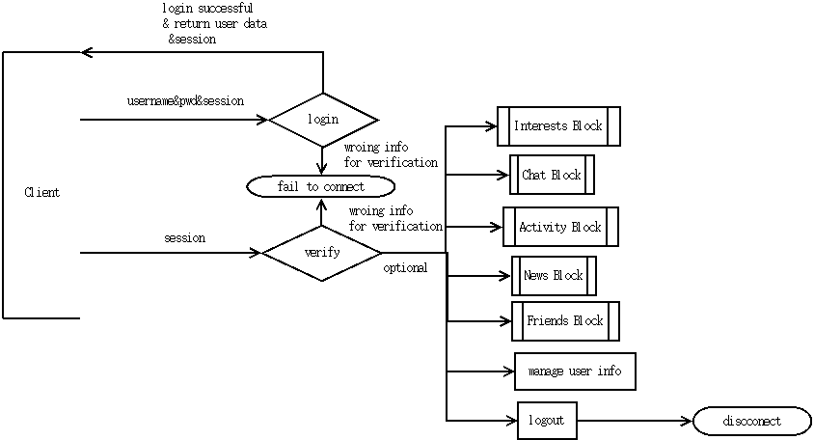

（四）数据流图

